山西誉安建材有限公司年存储20万吨水渣微粉、粉煤灰建设项目
水土保持方案报告表
（报批稿）

项目建设单位：山西誉安建材有限公司
方案编制单位：山西誉安建材有限公司
二〇二一年五月

山西誉安建材有限公司年存储20万吨水渣微粉、粉煤灰建设项目

责任页

山西誉安建材有限公司

审 查： （总经理）

校 核： （工程师）

项目负责人： （工程师）


编 写： （工程师） （报告表全部内容）

山西誉安建材有限公司年存储20万吨水渣微粉、粉煤灰建设项目水土保持方案报告表
项目概况 | 位置 | 山西誉安建材有限公司年存储20万吨水渣微粉、粉煤灰建设项目地址位于曲沃县高显镇安泉村北100m东侧，行政区划隶属高显镇管辖。其场地中心地理坐标为北纬35°42'50.3"，东经111°29'56.1"。
项目概况 | 建设内容 | 建设储存钢板库10座、办公用房、地磅等设施。
项目概况 | 建设性质 | 新建 |  | 总投资（万元） | 9500
项目概况 | 土建投资  （万元） | 500 |  | 占地面积（hm²） | 永久：1.45
 |  |  |  |  | 临时：0
项目概况 | 动工时间 | 2020年10月 |  | 完工时间 | 2021年8月
项目概况 | 土石方  （万m³） | 挖方 | 填方 | 借方 | 余（弃）方
项目概况 | 土石方  （万m³） | 0.6 | 0.6 | 0 | 0
项目概况 | 取土场 | 无。
项目概况 | 弃土场 | 无。
项目区概况 | 涉及重点防治区情况 |  | 山西省水土流失预防保护区 | 地貌类型 | 黄土高原区
项目区概况 | 原地貌土壤侵蚀模数[t/(km²·a)] |  | 1500 | 容许土壤流失量[t/(km²·a)] | 1000
项目选址（线）水土保持评价 |  | 工程选址不属于河流两岸、湖泊和水库周边的植物保护带；不处于全国水土保持监测网络中的水土保持监测站点，重点试验区及国家确定的水土保持长期定位观测站；处于山西省省级水土流失重点预防保护区，可通过提高防治标准指标值，并加强水土保持措施，减轻工程建设水土流失影响。因此，从水土保持角度分析工程选址合理。
预测水土流失总量(t) |  | 33.84
防治责任范围（hm²） |  | 1.45
防治标准等级及指标 | 防治标准等级 |  | 西北黄土高原区水土流失防治一级标准
防治标准等级及指标 | 水土流失治理度（%） |  | 93 | 土壤流失控制比 | 1
防治标准等级及指标 | 渣土拦护率（%） |  | 92 | 表土保护率（%） | 90
防治标准等级及指标 | 林草植被恢复率（%） |  | 95 | 林草覆盖率（%） | 7
水土保持措施 | 工业场地：在场区内布设排水沟112m，尺寸0.4m×0.4m。在场内空地布设绿化措施，绿化面积0.01hm²。办公生活区：在场内布设绿化面积0.1hm²。
水土保持投资估算（万元） | 工程措施 |  | 0.9 | 植物措施 | 8.25
水土保持投资估算（万元） | 临时措施 |  | 0 | 水土保持补偿费 | 0.58
水土保持投资估算（万元） | 独立费用 |  | 建设管理费 | 0.18
水土保持投资估算（万元） |  |  | 水土保持监理费 | 4.00
水土保持投资估算（万元） |  |  | 设计费 | 0
水土保持投资估算（万元） | 总投资 |  | 21.52
方案编制单位 |  | 山西誉安建材有限公司 |  | 建设单位 | 山西誉安建材有限公司
法定代表人 |  | 梁启波 |  | 法定代表人 | 梁启波
地址 |  | 临汾市曲沃县 |  | 地址 | 临汾市曲沃县
邮编 |  | 041600 |  | 邮编 | 041600
联系人及电话 |  | 梁启波18003575166 |  | 联系人及电话 | 梁启波18003575166
电子邮箱 |  |  |  | 电子邮箱
传真 |  |  |  | 传真

附件：
- 水土保持方案报告表简要说明
- 备案文件
- 营业执照
- 审查意见
- 修改说明
附图：
1、工程地理位置图
2、项目区水系图
3、工程总平面布置图

附件

山西誉安建材有限公司
年存储20万吨水渣微粉、粉煤灰建设项目
水土保持方案报告表
简要说明

1项目概况
1.1项目基本情况
山西誉安建材有限公司年存储20万吨水渣微粉、粉煤灰建设项目地址位于曲沃县高显镇安泉村北100m东侧，行政区划隶属高显镇管辖。其场地中心地理坐标为北纬35°42'50.3"，东经111°29'56.1"。目于2020年5月20日在山西省企业投资项目在线平台以2020-141021-59-03-009806行了备案，项目已于2020年10月开工建设，计划2021年8月建成并投入使用，项目紧邻霍侯一级路，交通网络四通八达、出行便捷。
山西誉安建材有限公司年存储20万吨水渣微粉、粉煤灰建设项目位于原九龙制管厂院内，场内为砖混空地及制管厂房，无绿化措施，计划对场地内原有厂房拆除，在场地内新建10座钢板级储料仓、地磅、办公楼等设施达到资源化综合利用目的，目前工业场地、进场道路、输电线路、供水线路均已实施完毕，办公生活区内绿化措施尚未实施，办公楼还未建成。
山西誉安建材有限公司成立于2019年，公司成立以来，秉承“品质、诚信、高效、快捷”的企业理念，以一流品质、一流设备、一流服务，凭借强大的专业技术设备和仓储运输能力，进行低峰储存高峰生产销售，项目投入使用后年减少20万吨级的粉煤灰固废倾倒，并全部实现资源化综合利用，为环境保护、绿色发展做出了积极的贡献。
本项目工程总征占地面积1.45hm²，其中永久占地1.44hm²，临时占地0.01hm²，工程土建过程土石方开挖0.6万m³，填方0.6万m³，土石方挖填平衡，项目生产过程中无弃渣产生。
项目已于2020年10月开工建设，计划2021年8月建成并投入使用，建设工期10个月。工程静态总投资9500万元，其中土建投资500万元。投资来源于企业自筹。
工业场地：场地内布置有10座钢板级储料仓、地磅等设施。工业场地占地面积1.2hm²，均为永久占地，占地类型为工业用地。目前场地内建设有排水沟112m，场地内雨水通过排水沟排入场外村级的雨水管网中，在场地内布设有绿化面积0.01hm²（水保措施已完工）。
办公生活区：办公生活区位于工业场地西侧，建设有办公室、厕所等辅助设施，办公生活区占地面积0.22hm²，设计绿化0.1hm²（尚未实施），场内排水通过漫流到工业场地排水沟排入场外雨水管网内，经现场核实用地条件，项目区内不具备表土剥离条件。
进场道路防治区：项目进场道路长6m，宽6m，用于连接工业场地和省道公路，路面为水泥路面，路面雨水通过漫流到省道公路排水沟内，进场道路占地面积0.01hm²。
供水管线防治区：项目新建供水管线从场地西侧自来水接口处接入场内用于项目生活用水，输送距离约50m，因管线区需经过省道公路（宽约24m），故公路段采用穿地埋管方式接入，临时占地0.01hm²，临时占地已于2020年10月自然恢复。
输电线路：项目输电项目从曲村110kv变电线接入场内变压器，输送距离400m，线路架设多年临时占地已自然恢复，永久占地0.01hm²。
表1-1 工程占地情况及防治责任范围统计表 单位：hm²
序号 | 项目名称 | 占地类型/防治责任范围 |  | 合计
序号 | 项目名称 | 永久占地 | 临时占地 | 合计
1 | 工业场地 | 1.2 |  | 1.2
2 | 办公生活区 | 0.22 |  | 0.22
3 | 进场道路 | 0.01 |  | 0.01
4 | 供水管线 |  | 0.01 | 0.01
5 | 输电线路 | 0.01 |  | 0.01
合计 |  | 1.44 | 0.01 | 1.45
表1-2 项目土石方平衡表 单位：万m³
序号 | 项目区 | 合计 | 土方  开挖 | 土方  回填 | 调入
 |  |  |  |  | 数量 | 来源
1 | 工业场地 | 0.98 | 0.49 | 0.49
2 | 办公生活区 | 0.22 | 0.11 | 0.11
合计 |  | 1.2
表1-3 土石方流向框图
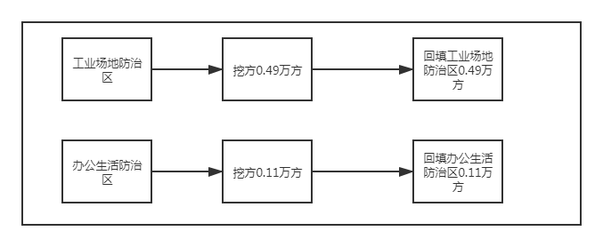
1.3生产工艺
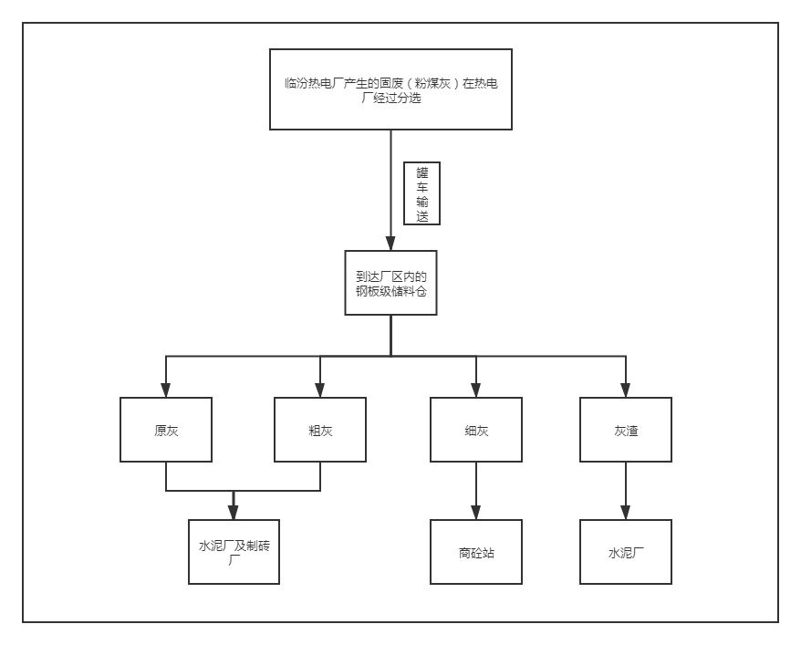

2项目区概况
曲沃县位于山西省临汾盆地南端，侯马断陷盆地东部，为两山夹一盆地的地形单元，盆地呈东西向展布，大部分为冲积平原。地理坐标：北纬 35°33′～35° 51′，东经 111°24′～111°37′。北依塔儿山（崇山）、乔山、垆顶山和襄汾 县为界，南靠紫金山（绛山）同绛县毗邻，东与翼城县接壤，西北隔汾河和襄汾 县相望，西南与侯马市毗连。县境南北长 28.5km，东西宽 15.4km，总面积 437.9km2。
曲沃县全县地貌可分为三个区：土石山区、丘陵阶地区、冲积平原区。其中，北部自东向西有太岳山余脉塔儿山、乔山、垆顶山三峰，山峦重叠。塔儿山海拔 1491.6m，为全县最高点。南部有中条山支脉紫金山东西蜿蜒。南端和北端，岩石 裸露，地势陡峭，植被稀少，为土石山区；县中部为滏河、浍河流域及太子滩冲 积平原，地面坡度 3°左右，海拔 400-500m，地势平坦，均壑稀少，是全县粮、 棉主要产区。项目位于冲积平原区。
曲沃县境内河流有汾河、浍河、滏河及浍河支流黑河、天河，浍河、滏河均由东向西汇入汾河，属黄河流域汾河水系。
汾河：汾河经襄汾县官滩村入境，从文敬、赵庄、北封王、地封土、高显、高阳、汾阴等村镇向西流入侯马境，境内流程 9.85km，河床纵坡 0.36～0.4‰，平均年径流量 8.37亿m ³。
浍河：浍河是横穿县境东西一条主要河流，从县内贺村入境，流经平乐、卫范、吉庄、东吉必、西吉必、东周、王村、北董、盈村、常村、望绛、上裴庄、下裴庄、交里、堡河、南吉、安吉、东韩入侯马境；如今在浍河上游西吉必、东周村之间建有浍河水库，距县城 8km，在下游侯马境内建有浍河二库。
滏河：滏河发源于翼城县里砦乡马尾山，从县内南韩村入境与温泉水合流，旧称合水。经王村、焦庄、毛张、吉许、郇村、阎家村、丰润沟、靳庄沟、新建、安泉、北辛村、郑村、辛村屯、北白集、朝阳、南辛庄、高显北沟、南封王、北封王注入汾河。境内流程 15.8km，流域面积 199.5km²。河床纵坡 8‰。1996 年滏河水库建成后，滏河成为季节性河流。
黑河：源于绛县，从县南属寺流入，后汇入浍河。流程 10km，流域面积28.9km²。河床纵坡 10‰，常年清水流量 0.1m³ /s。
天河：古称绛水，汇沸泉、龙底泉等水而成。至西周和黑河合流。流程 9.5km，流域面积 18km ²。河床宽 15m 左右，清水流量 0.03～0.55m3/s。
本项目厂址西距汾河为10.33km。
据曲沃县气象站观测资料：曲沃县属暖温带大陆性季风气候，受季风影响，一年内四季分明，春温、夏热、秋凉、冬冷。曲沃县年均气温为 12.6℃，一月份 最冷平均气温－2.6℃，极端最低－22.0℃；七月份最热，平均气温 26.2℃，极端 最高气温 40.8℃。正常情况下十月下旬本县最低温度降至 0℃以下，次年四月上旬 升至 0℃以上。年平均降水量为 501.0mm，年季变化较大，最多年 946.9mm，最少 年 226.0mm。主要降水集中于 7－9 月份。按四季划分：夏季最多占 44.5％；秋季次之占 30.9％；春季较少占 19.9％；冬季最少占 4.7％。
曲沃县冬春两季多风，春季东南风偏多，冬季西北风偏多，全年及各季主导风向为 ESE 风，多年平均风速为 1.8m/s。
曲沃县是以粮食为主的农业县，全县土壤分4个土类、10个亚类、15个土属，42个土种。评价区土壤类型主要为褐土中的碳酸盐褐土。
根据《山西省土壤侵蚀分区图》，项目区属于冲击平原区，属水力侵蚀区，土壤容许流失量为1000t/（km².a）。项目区属于省级水土流失预防保护区。

3项目选址（线）水土保持评价
根据《中华人民共和国水土保持法》《开发建设项目水土保持技术规范》和《水利部关于严格开发建设项目水土保持方案审查审批工作的通知》的有关规定，对工程建设的水土保持制约因素作了排查。
工程选址不属于河流两岸、湖泊和水库周边的植物保护带；不处于全国水土保持监测网络中的水土保持监测站点，重点试验区及国家确定的水土保持长期定位观测站；处于山西省省级水土流失重点预防保护区，可通过提高防治标准指标值，并加强水土保持措施，减轻工程建设水土流失影响。因此，从水土保持角度分析工程选址合理。
1、工程占地评价
鉴于本工程特点以及根据《开发建设项目水土保持技术规范》中的规定，项目为新建项目，主体工程占地性质方面，本项目均为永久占地，占地类型方面，本项目占地类型基本为工业用地，未占用生产力较高的耕地和水土保持功能较强的林地，符合水土保持要求。占地指标方面，主体工程本着少占地的原则，充分合理地利用征占地，尽量将工程占地的面积减少到最小。本项目在占地性质、类型和占地指标方面均合理、可行、符合水土保持要求。
2、土石方平衡评价
本项目建设期挖填总量1.2万m³。其中开挖0.6万m³，回填0.6万m³，无弃方，符合水土保持要求。
4、取土（石 、砂）场设置评价
本项目不涉及取土场。
5、弃土（石、渣、灰、矸石、尾矿）场设置评价
项目生产过程无弃渣产生，最大限度的减少了水土流失，符合水土保持要求。
6、施工方法与工艺评价
施工所需建筑材料在当地购买，其水土流失防治责任由开采商负责。
建筑材料随用随运，利用仓库或专门堆放场集中储存和堆放。
主体工程选用的均为比较成熟的施工工艺，通过合理安排工序，防止重复开挖和土方多次倒运。通过合理安排施工进度与时序，缩小了裸露面积和减少裸露时间，同时减少了施工过程中因降水可能产生的水土流失。
综上所述，从水土保持角度出发，以上施工工艺以及施工工序比较合理。

4水土流失影响调查
综合考虑项目区水力侵蚀以及地表形态、降雨、土壤、植被等水土流失影响因子的特性及调查对象受扰动情况，经过现场调查，并参考项目区土壤侵蚀强度分布图，通过加权平均确定项目区原地貌土壤侵蚀模数为1500t/km².a属于轻度侵蚀。根据《山西省土壤侵蚀分区图》，项目区属于冲击平原区，属水力侵蚀区，土壤容许流失量为1000t/（km².a）。
a）预测单元
根据《生产建设项目水土保持技术标准》（GB50433-2018），结合水土流失因素分析及工程区各功能区域不同的施工特点，划分为工业场地防治区和办公生活防治区2个单元。
b）预测时段
施工期由于场地平整、建筑等施工活动，将使原地貌的植被覆盖率下降，地表裸露，土壤结构遭到破坏，造成大量的水土流失。施工结束后，随着水土保持防治措施发挥作用和自然植被的逐渐恢复，水土流失逐渐减少。根据不同时段水土流失的差异性，将水土流失预测时段分为施工期和自然恢复期。施工期按0.83年计，自然恢复期预测时段为3年。
c）水土流失量计算方法
水土流失量计算公式如下：




式中：W——土壤流失量（t）；
△W——新增土壤流失量（t）；
i——预测单元（1，2，3，……n）；
k——预测时段，1，2，3，指施工准备期、施工期和自然恢复期；
F_{i}——第i个预测单元的面积（km²）；
M_{ik}——扰动后不同预测单元不同时段的土壤侵蚀模数（t/km²·a）；
△M_{ik}——不同单元各时段新增土壤侵蚀模数（t/km²·a）；
M_{i0}——扰动前不同预测单元土壤侵蚀模数（t/km²·a）；
T_{ik}——预测时段（a）。
d）土壤侵蚀模数确定
1）水土流失背景值的确定
根据遥感解译，结合实地调查，项目区土壤侵蚀强度以轻度侵蚀为主，通过加权平均确定项目区原地貌土壤侵蚀模数为1500t/km².a。
2）扰动后土壤侵蚀模数确定
工程的建设使项目区原地貌用途、形态发生了根本改变，形成不同类型、不同形式的再塑地貌。再塑地貌的水土流失特征在原地貌基础上随之发生了根本性的变化。参照其他工程经验，如果把原地貌的水土流失视为1的话，则再塑地貌土壤侵蚀模数是原地貌的1.4～3.0倍，当年弃土≤4.5倍。根据项目区的气候特征，确定自然恢复期为3年，自然恢复期扰动土壤侵蚀模数逐年递减，在第三年接近或等于原地貌土壤侵蚀模数。
扰动后的地面土壤侵蚀模数详见表4-1。

表4-1 扰动后地面土壤侵蚀模数特征值 单位：t/（km²·a）
时段 | 预测区域 | 原地貌侵蚀模数（t/km2•a） | 扰动后的侵蚀模数（t/km2•a）
建设期 | 工业场地 | 1500 | 2300
建设期 | 办公生活区 | 1500 | 2300
建设期 | 进场道路 | 1500 | 2300
自然恢复期 | 工业场地 | 1500 | 2300 | 1800 | 1500
自然恢复期 | 办公生活区 | 1500 | 2300 | 1800 | 1500
e)预测结果
表4-2 水土流失预测时段一览表
时段 | 项目分区 | 预测形式 | 预测时段 | 预测面积  （hm²） | 时间（a）
建设期 | 工业场地 | 定量定性 | 2020.10-2021.8 | 1.2 | 0.83
建设期 | 办公生活区 | 定量定性 | 2020.10-2021.8 | 0.22 | 0.83
建设期 | 进场道路 | 定量定性 | 2020.10-2021.8 | 0.01 | 0.83
自然恢复期 | 工业场地 | 定量定性 | 2021.8-2024.8 | 0.01 | 3.0
自然恢复期 | 办公生活区 | 定量定性 | 2021.8-2024.8 | 0.1 | 3.0
根据各分区在施工期及自然恢复期水土流失量的预测可知，本工程建设可能造成的水土流失总量为33.84t，新增水土流失量10.84t。

表4-3 建设期、自然恢复期土壤流失量预测表
预测  时段 | 预测  区域 | 预测  面积  (hm²) | 原地貌  土壤侵  蚀模数  (t/km²·a) | 扰动后土壤侵蚀模数(t/km²·a) |  |  | 预测  时间  (a) | 原地貌  土壤流  失量(t) | 扰动后  土壤流  失量(t) | 新增土  壤流失  量(t)
建  设  期 | 工业场地 | 1.2 | 1500 | 2300 |  |  | 0.83 | 15.19 | 23.29 | 8.1
建  设  期 | 办公生活区 | 0.22 | 1500 | 2300 |  |  | 0.83 | 2.74 | 4.20 | 1.46
建  设  期 | 进场道路 | 0.01 | 1500 | 2300 |  |  | 0.83 | 0.12 | 0.19 | 0.07
自  然  恢  复  期 | 工业场地 | 0.01 | 1500 | 2300 | 1800 | 1500 | 3 | 0.45 | 0.56 | 0.11
自  然  恢  复  期 | 办公生活区 | 0.1 | 1500 | 2300 | 1800 | 1500 | 3 | 4.50 | 5.6 | 1.1
合 计 |  |  |  |  |  |  |  | 23 | 33.84 | 10.84

5防治责任范围
根据《生产建设项目水土保持技术标准》（GB50433-2018），山西誉安建材有限公司工程水土流失防治责任范围为1.45hm²。

6 防治标准等级及目标

6.1 执行标准等级
本工程所在的曲沃县属于省级水土流失重点预防保护区，根据《生产建设项目水土流失防治标准》（GB/T50434-2018），确定水土流失防治执行生产建设项目一级标准。

6.2 防治目标
a）项目建设范围内的新增水土流失应得到有效控制，原有水土流失得到治理；
b）水土保持设施应安全有效；
c）水土资源、林草植被应得到最大限度的保护与恢复；
d）6项指标达到防治标准规定的要求
1）水土流失总治理度
项目水土流失防治责任范围内水土流失治理达标面积占水土流失总面积的93%以上。
2）土壤流失控制比
项目水土流失防治责任范围内容许土壤流失量与治理后每平方公里年平均土壤流失量之比为1.0。
3）渣土防护率
项目水土流失防治责任范围内采取措施实际挡护的永久弃渣、临时堆土数量占永久弃渣和临时堆土总量的92%以上。
4）表土保护率
项目区场内原地为砖混空地及制管厂房，没有表土保护条件，。
5）林草植被恢复率
项目水土流失防治责任范围内林草类植被面积占可恢复林草植被面积的95%以上。
6）林草覆盖率
项目水土流失防治责任范围内林草类植被面积占总面积的7%以上。
防治目标详见表6-1。
表6-1 水土流失防治目标表
序号 | 评估项目 | 标准值 | 水土流失程度 | 行业规定及现场实际 | 目标值
序号 | 评估项目 | 标准值 | 轻度 | 行业规定及现场实际 | 目标值
1 | 水土流失治理度（％） | 93 |  |  | 93
2 | 土壤流失控制比 | 0.8 | +0.2 |  | 1
3 | 渣土防护率（％） | 92 |  |  | 92
4 | 表土保护率（％） | 90 |  |  | -
5 | 林草植被恢复率（％） | 95 |  |  | 95
6 | 林草覆盖率（%） | 22 |  | -15 | 7
说明：根据水土流失程度，对水土流失控制比调整，增加0.2；项目受场地功能限制已无基本空地用于绿化措施林草覆盖率减少15%。

7 水土保持措施
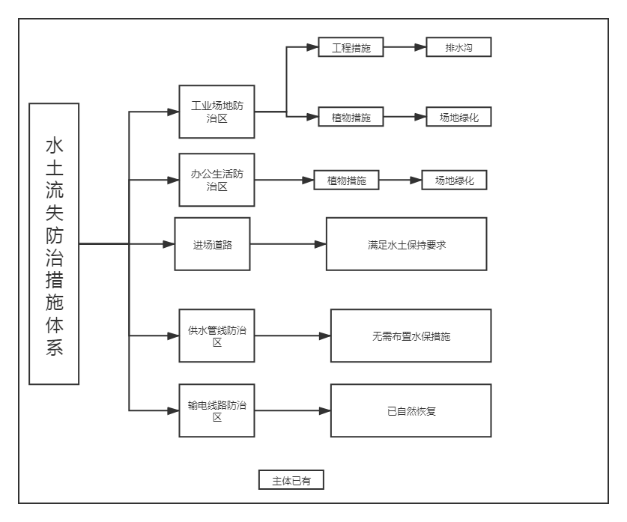
图7-1措施总体布局
1、工业场地防治区
（一）工程措施
主体已有
工程措施——在场区内布设浆砌石（m7.5）排水暗沟112m，尺寸0.4m×0.4m。
（二）植物措施
主体已有
植物措施——在场内空地布设绿化措施，绿化面积0.01hm²。
2、办公生活区
（一）植物措施
主体已有
植物措施——在办公生活区内空地布设绿化措施，绿化面积0.1hm²。（尚未实施）
3、进场道路防治区
进场道路路面雨水通过漫流到省道公路排水沟内，满足水土保持要求，无需新增措施。
4、供水管线防治区
项目新建供水管线从场地西侧自来水接口处接入场内用于项目生活用水，输送距离约50m，因管线区需经过省道公路（宽约24m），故公路段采用穿地埋管方式接入，临时占地0.01hm²，临时占地已于2020年10月自然恢复，无需新增措施。
5、输电线路防治区
项目输电项目从曲村110kv变电线接入场内变压器，输送距离400m，线路架设多年临时占地已自然恢复，永久占地0.01hm²。
详细工程量见表7-1至7-2。
表7-1 工程措施工程量汇总表
序号 | 工程或费用名称 | 单位 | 数 量 | 备注
第一部分 工程措施
一 | 工业场地防治区
1 | 排水暗沟 | m | 112 | 主体已有

表7-2 植物措施工程量汇总表
序号 | 工程或费用名称 | 单位 | 工程量 | 备注
第二部分 植物措施
一 | 工业场地防治区
1 | 绿化 | hm² | 0.01 | 主体已有
二 | 办公生活防治区
1 | 绿化 | hm² | 0.1 | 主体已有

8 水土保持投资
1、本方案费用构成如下：工程措施费、植物措施费、临时工程费、独立费用和基本预备费。另外，还有属于行政性收费项目的水土保持补偿费。
（1）工程措施费
工程措施费按设计工程量乘以工程单价进行编制。
（2）植物措施费
植物措施费由整地费和苗木、草、种子等材料费及种植费组成。
1）植物措施材料费由苗木、草、种子的预算价格乘数量进行编制。
2）整地、栽（种）植费按《水土保持工程概算定额》进行编制。
（3）临时工程费
1）临时防护工程
按设计方案的工程量乘以单价编制。
2）其它临时工程
按第一部分工程措施和第二部分植物措施投资的2%编制。
（4）独立费用
1）建设管理费：按第一至三部分之和的2%计算，应满足水土保持专项验收和评估的需要，不足部分从预备费中支出。
2）勘察设计费：按照《工程勘察设计收费管理规定》（国家计委、建设部 计价格[2002]10号）计算。
3）工程建设监理费：参考国家发改委、建设部发改价格[2007]670号，结合工程实际，监理费取4万元。
4）水土保持设施验报告编制费：参照市场行情，水土保持设施验报告编制费考虑为7万元。
（5）基本预备费
基本预备费按工程措施、植物措施、施工临时工程、独立费用之和的3%计算。价差预备费按晋计设字（1999）608号“关于转发《国家计委关于加强对基本建设大中型项目估算中“价差预备费”管理有关问题的通知》的通知”投资价格指数一律按零计算。
（6）水土保持补偿费
根据山西省发展和改革委员会、山西省财政厅、山西省水利厅文件《关于水土保持补偿费收费标准的通知》（晋发改价格发[2018]464号）规定，本项目按照征占用土地面积一次性计征，每平方米0.4元（不足1平方米的按1平方米计）。该项目占地面积1.45hm²，水土保持补偿费0.58万元。
项目水土保持总投资21.52万元。总投资中工程措施费0.9万元、植物措施费8.25万元、独立费用11.18万元（其中监理费 4.00 万元）、基本预备费0.61万元、水土保持补偿费0.58万元。水土保持工程投资概算详见表8-1至8-5。

表8-1 水土保持工程投资概算总表 单位：万元
序号 | 工程或费用名称 | 建、安工程费 | 植物措施费 |  | 独立费用 | 合计（万元） | 其 中（万元）
序号 | 工程或费用名称 | 建、安工程费 | 栽（种） 植费 | 苗木、草种子费 | 独立费用 | 合计（万元） | 主体已有 | 方案新增
一 | 第一部分 工程措施 | 0.9 |  |  |  | 0.9 | 0.9
1 | 工业场地防治区 | 0.9 |  |  |  | 0.9 | 0.9
二 | 第二部分 植物措施 |  | 8.25 |  |  | 8.25 | 8.25
1 | 工业场地防治区 |  | 0.05 |  |  | 0.05 | 0.05
2 | 办公生活防治区 |  | 8.2 |  |  | 8.2 | 8.2
四 | 第四部分 独立费用 |  |  |  | 11.18 | 11.18 |  | 11.18
1 | 建设管理费 |  |  |  | 0.18 | 0.18 |  | 0.18
2 | 水土保持监理费 |  |  |  | 4.00 | 4.00 |  | 4.00
3 | 勘察设计费 |  |  |  | 0 | 0 |  | 0
4 | 水土保持设施验收技术评估费 |  |  |  | 7.00 | 7.00 |  | 7.00
一至四部分合计 |  | 0.9 | 8.25 |  | 11.18 | 20.33 | 9.15 | 11.18
五 | 预备费 |  |  |  |  | 0.61 |  | 0.61
1 | 基本预备费（3%） |  |  |  |  | 0.61 |  | 0.61
六 | 水土保持补偿费 |  |  |  |  | 0.58 |  | 0.58
工程总投资 |  |  |  |  |  | 21.52 | 9.15 | 12.37

表8-2 水土保持工程措施概算表 单位：万元
序号 | 工程或费用名称 | 单位 | 数 量 | 单价（元） | 合价（万元） | 其中（万元）
 |  |  |  |  |  | 主体已有 | 方案新增
第一部分 工程措施 |  |  |  |  | 0.9 | 0.9
一 | 工业场地防治区 |  |  |  | 0.9 | 0.9
1 | 排水沟 | m | 112 |  | 0.9 | 0.9

表8-3 水土保持植物措施概算表 单位：万元
序号 | 工程或费用名称 | 单位 | 数 量 | 单价（元） | 合价（万元） | 其中（万元）
 |  |  |  |  |  | 主体已有 | 方案新增
第二部分 植物措施 |  |  |  |  | 8.25 | 8.25
一 | 工业场地防治区 |  |  |  | 0.05 | 0.05
1 | 绿化 | hm² | 0.01 |  | 0.05 | 0.05
二 | 办公生活防治区 |  |  |  | 8.2 | 8.2
1 | 绿化 | hm² | 0.1 |  | 8.2 | 8.2

表8-4 水土保持独立费用概算表 单位：万元
序号 | 工程或费用名称 | 计算公式 | 费用（万元）
第四部分 独立费用 |  |  | 11.18
一 | 建设管理费 | （0.9+8.25）×2% | 0.18
二 | 水土保持监理费 | 根据工程、植物以及临时防护措施的投资，结合市场行  情确定 | 4.00
三 | 勘察设计费 | （无新增工程措施，不增设勘察设计费） | 0
1 | 勘察费 |  | 0
2 | 设计费 |  | 0
四 | 水土保持设施验收技术评估费 | 根据工程、植物以及临时防护措施的投资，结合市场行  情确定 | 7.00
2、效益分析
在工程施工建设期实施的水土保持工程措施及植物措施目的是控制工程建设造成的新增水土流失，防治扰动面的土壤大量流失，维护工程的安全运行，绿化、美化环境，恢复改善工程占地区因占压、挖损、扰动破坏的土地及植被资源，其效益主要体现在基础效益、生态效益和社会效益上。
1）水土流失治理度
水土流失总治理度（%）=水土保持措施面积/建设区水土流失总面积×100%
根据建设期间采取的防治措施，本工程水土流失治理度达98.62%。
表8-5 工程建设期水土保持措施防治总面积 单位：hm²
序号 | 项目区 | 扰动面积 | 林草措施 | 工程措施 | 建（构）筑物  及铺装面积
1 | 工业场地 | 1.2 | 0.01 | 0.01 | 1.17
2 | 办公生活区 | 0.22 | 0.1 | 0 | 0.11
3 | 进场道路 | 0.01 | 0 | 0 | 0.01
4 | 供水管线 | 0.01 | 0.01 | 0 | 0
5 | 输电线路 | 0.01 | 0.01 | 0 | 0
 | 合计 | 1.45 | 0.13 | 0.01 | 1.29
水保措施面积 |  |  | 0.14 |  | 1.29
水土流失总治理度(%) |  |  | 98.62
2）土壤流失控制比
项目区土壤容许流失量为1000t/km²•a。本工程在采取完善的水土保持措施以后，工程占地范围内的平均土壤流失量为1000t/km²•a，水土流失控制比为1.0。
3）渣土防护率
根据建设单位提供资料，本项目建设期动用土石方量为1.2万m³，其中土方开挖0.6万m³，土方回填0.6万m³，无弃方。项目生产过程无弃渣产生，因此，渣土防护率可达99%。
4）表土保护率
根据调查，本项目原场地无可保护的表土，此指标可不评价。
5）林草植被恢复率
林草植被恢复率=林草植被面积/可恢复林草植被面积×100%
设计水平年植物措施总面积可达0.13hm²，可绿化面积为0.135m²，除去建筑物、道路、硬化及少部分难利用的土地以外全部采取植物措施进行绿化，因此，林草植被恢复率将达到96.29%。
6）林草覆盖率
林草覆盖率=林草植被面积/项目建设区总面积×100%
本工程占地面积1.45hm²，绿化面积0.13hm²，林草覆盖率达到8.96%。

